雲林縣正心高級中學111學年第二學期國二體育科題庫 題目卷(詳解) 年 班 座號： 姓名：
- 單一選擇題
- ( )籃球員在地面上佔據著一個假想空間，此空間包括球員上方及垂直起跳後身體與地面之間的空間。我們稱之為 (Ａ)正方體 (Ｂ)三角柱體 (Ｃ)菱形體 (Ｄ)圓柱體。
答案：(Ｄ)
- ( )關於蛋白質的功能，下列敘述何者錯誤？ (Ａ)能幫助肌肉生長 (Ｂ)能幫助肌肉修復 (Ｃ)能減緩抽筋現象 (Ｄ)維持體力的來源。
答案：(Ｃ)
- ( )有關運動後的水分補充，最簡單適宜採用下列何者作為基準，進行適當補償運動期間所流失的體液？ (Ａ)口腔乾燥的感覺 (Ｂ)生理口渴的感受 (Ｃ)運動前後的體重差 (Ｄ)以上皆可。
答案：(Ｄ)
解析：以「運動前後的體重差」為基準，每差 0.5 公斤，相對需補充 480～750 毫升的水分。
- ( )下列有關個人防守姿勢與動作敘述何者錯誤？ (Ａ)身體重心放低，膝蓋彎曲微蹲，是為了因應進攻者變換方向，身體能即時反應 (Ｂ)個人防守技術必須透過長時間、扎實的訓練累積，讓身體記憶、內化各項技術，防守能力自然會明顯進步 (Ｃ)雙腳張開，比肩膀寬些，雙腳保持平行，讓進攻者不易變換方向 (Ｄ)雙手張開，一手對球壓迫、一手防止傳球，才能持續對球壓迫與干擾。
答案：(Ｃ)
- ( )我們看到排球場上球員在扣球動作完成後落下，雙膝都會彎曲，請問主要的用意為？ (Ａ)緩衝落地時的力量 (Ｂ)為下一次起跳做準備 (Ｃ)躲開對方的接扣球 (Ｄ)提供同隊後排球員較佳的視線。
答案：(Ａ)
- ( )人體水分率流失到多少百分比？就會開始產生口渴與倦怠感。 (Ａ) 1％ (Ｂ) 2％ (Ｃ) 3％ (Ｄ) 5％以上。
答案：(Ａ)
- ( )籃球比賽致勝最重要的條件為下列何者？ (Ａ)防守 (Ｂ)進攻 (Ｃ)外線 (Ｄ)中距離跳投。
答案：(Ａ)
解析：籃球防守才是致勝的王道，因為進攻會失常，防守可不會。
- ( )下圖為不同升糖指數食物讓血糖上升快慢曲線圖，請問甲應屬於哪一類食物？
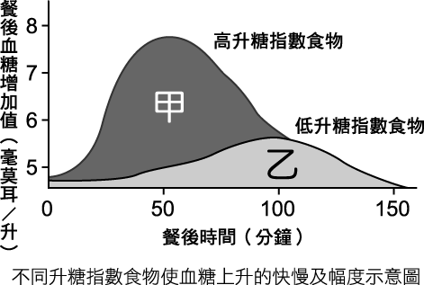
(Ａ)高升糖指數食物 (Ｂ)高滲透指數食物 (Ｃ)低升糖指數食物 (Ｄ)低滲透指數食物。
答案：(Ａ)
解析：消化後迅速分解，血糖快速上升，使運動中的身體在短時間內快速獲得能量。
- ( )下列何者為包紮的目的？ (Ａ)固定敷料 (Ｂ)保護傷口 (Ｃ)支托傷肢 (Ｄ)以上皆是。
答案：(Ｄ)
- ( )請依順序排序仰姿漂浮練習步驟：1. 深吸一口氣、2. 背往後仰，肚子向水挺出、3. 漂浮時，身體放鬆，躺於水面。 (Ａ) 1. 2. 3. (Ｂ) 1. 3. 2. (Ｃ) 3. 2. 1. (Ｄ) 2. 3. 1. 。
答案：(Ａ)
- ( )仰泳滾轉時， (Ａ)左手臂推水，使右肩膀出水面 (Ｂ)左手臂推水，使左肩膀出水面 (Ｃ)右手臂推水，使左肩膀出水面 (Ｄ)仰泳推水，肩膀不會出水面。
答案：(Ｂ)
- ( )關於升糖指數，下列敘述何者錯誤？ (Ａ)是食物攝取後會讓血糖上升多少的數值 (Ｂ)高升糖指數食物表示食物能快速被消化分解，使血糖急速上升 (Ｃ)運動後是身體吸收力最佳時刻，此時千萬不可攝取高升糖指數食物以免發胖 (Ｄ)食物中所含的碳水化合物結構越簡單，食物的升糖指數就會越高。
答案：(Ｃ)
- ( )王教練在比賽中的暫停時間，要求等會上場進行 1 人對 1 人的防守陣式，並且注意要隨著進攻方「人」與「球」的位置變換來調整防守戰位，請問王教練下達的為哪一種防守陣式？ (Ａ)區域防守 (Ｂ)人盯人防守 (Ｃ) 3-2 型防守 (Ｄ) 1-3-1 型防守。
答案：(Ｂ)
- ( )仰泳划手動作的階段順序應為下何者循環？ (Ａ)啟動→抓水→推水→回復 (Ｂ)抓水→推水→啟動→回復 (Ｃ)啟動→推水→抓水→回復 (Ｄ)抓水→啟動→推水→回復。
答案：(Ａ)
- ( )「調節體溫，穩定生理機能，維持體內電解質平衡」，就以上描述所指為下列何者？ (Ａ)蛋白質 (Ｂ)水 (Ｃ)脂肪 (Ｄ)維生素礦物質。
答案：(Ｂ)
- ( )游泳「仰姿漂浮」的換氣方式下列何者最為適宜？ (Ａ)吐氣與吸氣皆僅由鼻 (Ｂ)吐氣與吸氣皆僅由口 (Ｃ)口吐氣、口和鼻同時吸氣 (Ｄ)口吸氣、口和鼻同時吐氣。
答案：(Ｄ)
- ( )「對內臟器官有減震，預防損傷的作用，是儲存長時間運動的能量來源」，就以上描述所指為下列何者？ (Ａ)蛋白質 (Ｂ)醣類 (Ｃ)脂肪 (Ｄ)維生素礦物質。
答案：(Ｃ)
- ( )「是器官、組織成長和修復的必要營養素，幫助肌肉生長、修復與維持體力」，就以上描述所指為下列何者？ (Ａ)蛋白質 (Ｂ)醣類 (Ｃ)脂肪 (Ｄ)維生素礦物質。
答案：(Ａ)
- ( )「小山，你的雙手要張開一點，一手對球壓迫、另一手記得防止對方傳球，持續對球壓迫與干擾。」從以上老師給小山的口頭回饋中，可以判斷老師在提醒籃球防守姿勢的哪個動作？ (Ａ)善用雙手 (Ｂ)保持平衡 (Ｃ)底盤寬穩 (Ｄ)以上皆非。
答案：(Ａ)
- ( )排球扣球的助跑要領為雙臂自然前後擺動，起跳時的要領為下列何者？ (Ａ)右手在前，左手在後擺動 (Ｂ)左手在前，右手在後擺動(Ｃ)雙臂向後擺動 (Ｄ)只要自己感覺動作流暢，怎樣擺都可以。
答案：(Ｃ)
- ( )人體水分率流失到多少百分比？即可能開始呈現虛弱及心臟耐受力減少的情形。 (Ａ) 1％ (Ｂ) 2％ (Ｃ) 3％ (Ｄ) 5％。
答案：(Ｃ)
- ( )依照事故傷害緊急處理原則，請排出正確的處理步驟：(甲)呼叫 119，尋求協助；(乙)初步評估及維持生命徵象；(丙)提供救護，直到救援到來；(丁)現場安全評估 (Ａ)(乙)(丁)(甲)(丙) (Ｂ)(丁)(乙)(甲)(丙) (Ｃ)(甲)(乙)(丙)(丁) (Ｄ)(丁)(甲)(乙)(丙)。
答案：(Ｂ)
- ( )籃球場上的防守者，防守者必須與球、未持球的進攻者呈現什麼樣的位置關係？ (Ａ)平行關係 (Ｂ)四角關係 (Ｃ)三角關係 (Ｄ)怎麼站都行，只要不影響看球視線就好。
答案：(Ｃ)
- ( )運動前宜挑選容易消化，低脂及低升糖指數的食物。請問下列何者選項符合該類食物？ (Ａ)雜糧麵包 (Ｂ)蘋果 (Ｃ)優格 (Ｄ)以上皆是。
答案：(Ｄ)
- ( )運動後是肌肉對營養吸收的黃金時刻，正確補充能增加肌肉，最理想的搭配就是高升糖指數的碳水化合物搭配蛋白質，請問最適宜的比例（碳水化合物：蛋白質）為下列何者？ (Ａ) 2：1 (Ｂ) 3：1 (Ｃ) 4：1 (Ｄ) 5：1。
答案：(Ｃ)
- ( )具有維持人體體液酸鹼平衡、神經傳導、血液及新陳代謝等功能特性為下列何者？ (Ａ)蛋白質 (Ｂ)醣類 (Ｃ)脂質 (Ｄ)電解質。
答案：(Ｄ)
- ( )關於爭搶籃板球的觀念下列敘述何者錯誤？ (Ａ)只要能預判反彈落點，即使沒有卡位，只要有好的身體素質也能控制籃板球，決定比賽的勝負 (Ｂ)「卡位」就是利用身體重心微蹲、雙手曲肘舉起，將對手擋在外側 (Ｃ)「進攻籃板」可以增加二次進攻的機會；「防守籃板」，可以減少對手投籃得分的機會 (Ｄ)即使預判籃板球的落點，將對手卡位擋在外側，如果沒有掌握好迅速起跳的時機，也可能被對手搶得籃板球。
答案：(Ａ)
- ( )按實施順序排列事故傷害緊急處理步驟？甲—呼叫 119，尋求協助；乙—初步評估及維持生命徵象；丙—現場安全評估；丁—提供救護，直到救援到來。 (Ａ)甲→乙→丙→丁 (Ｂ)甲→丙→乙→丁 (Ｃ)丙→乙→甲→丁 (Ｄ)乙→甲→丙→丁。
答案：(Ｃ)
- ( )仰泳划手的回復階段，入水點在哪一個位置 (Ａ)腰部側方 (Ｂ)腿部上方 (Ｃ)肩膀上方 (Ｄ)肩膀側方。
答案：(Ｃ)
- ( )下列哪一種運動型態，在運動中碳水化合物攝取的需求最高？ (Ａ)跳繩 (Ｂ)籃球比賽 (Ｃ)健走 (Ｄ)鐵人三項。
答案：(Ｄ)
解析：運動時間越長，運動強度越接近中高強度，運動中碳水化合物的需求越高。
- ( )此時的飲食建議為：水分加碳水化合物加電解質，請判斷上述為哪一個運動階段適合的飲食？ (Ａ)運動前 (Ｂ)運動中 (Ｃ)運動後 (Ｄ)各階段皆適合。
答案：(Ｂ)
- ( )流鼻血的正確處理方式，以下哪些正確？甲：將頭部略向後傾；乙：冰敷鼻子或額頭；丙：4 小時內勿觸碰鼻子；丁：吐出口中血液、以口呼吸。 (Ａ)甲乙丙 (Ｂ)甲乙丁 (Ｃ)乙丙丁 (Ｄ)甲乙丙丁。
答案：(Ｃ)
- ( )排球揮臂扣球的最佳時機點為起跳騰空時的？ (Ａ) 2 分之 1 高點 (Ｂ)最高點 (Ｃ)接近落地前 (Ｄ)以上皆是。
答案：(Ｂ)
解析：在起跳騰空時的最高點，揮臂將手臂伸直最高點的前上方，即為最佳的扣球時機點。
- ( )排球的扣球是得分的主要利器，往往令對手倍感壓力、措手不及，下圖為排球扣球各階段分解動作圖，請排出正確的扣球動作順序？
甲 | 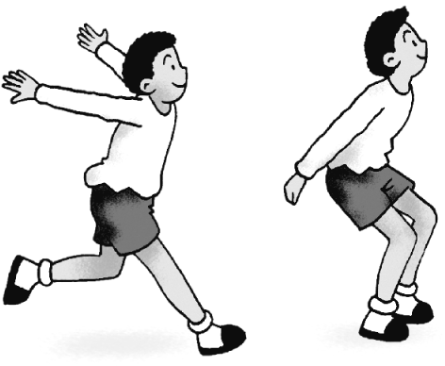 | 乙 | 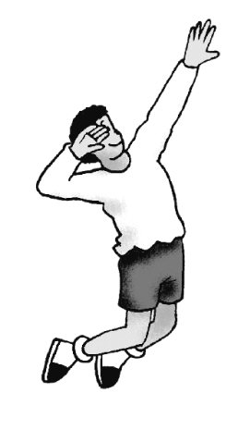
丙 | 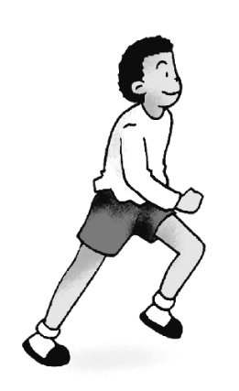 | 丁 | 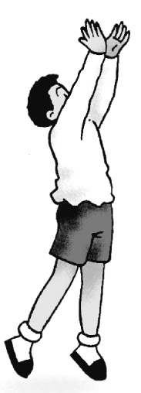
(Ａ)甲丙乙丁 (Ｂ)丙甲丁乙 (Ｃ)丙丁乙甲 (Ｄ)甲丙丁乙。
答案：(Ｂ)
- ( )仰泳時，若水不斷的潑到臉上，很可能是什麼問題？ (Ａ)划手沒抓到水 (Ｂ)泳姿不平衡 (Ｃ)踢水動作不正確 (Ｄ)以上皆是。
答案：(Ｄ)
- ( )「丸子，兩腳張開一些，要比肩膀還寬一點，同時一腳前、一腳後並且保持穩定，讓進攻者不易變換方向。」從以上老師給丸子的口頭回饋中，可以判斷老師在提醒籃球防守姿勢的哪個動作？ (Ａ)善用雙手 (Ｂ)保持平衡 (Ｃ)底盤寬穩 (Ｄ)以上皆非。
答案：(Ｃ)
- ( )下列關於止血法的敘述，何者錯誤？ (Ａ)前臂大出血時可壓肱動脈止血 (Ｂ)將受傷肢體抬得比心臟高，可幫助止血 (Ｃ)止血點止血法的原則是將血管壓扁在骨骼上 (Ｄ)傷口若布滿碎玻璃，應使用直接加壓止血法。
答案：(Ｄ)
解析：傷口若布滿碎玻璃，應先用生理食鹽水沖洗乾淨後依傷口處理步驟後才能使用直接加壓止血法。
- ( )影響升糖指數的因素為下列何者？ (Ａ)食物纖維含量 (Ｂ)食物加工程度 (Ｃ)食物的樣態和烹煮方式 (Ｄ)以上皆是。
答案：(Ｄ)
- ( )依運動中飲食建議，運動中每補充一次水分適宜的毫升數為多少？ (Ａ) 100～150 毫升 (Ｂ) 150～200 毫升 (Ｃ) 200～250 毫升 (Ｄ) 250～300 毫升。
答案：(Ｂ)
- ( )運動流汗多時，倘若水分補充不足（意指缺水占體重百分比），關於身體的反應，下列敘述何者錯誤？ (Ａ)不足 1～2％時視力開始產生模糊 (Ｂ)不足 1～2％時會有口渴的感覺 (Ｃ)不足 4％時，肌肉收縮較遲鈍，開始有點無力 (Ｄ)不足 20％時，出現昏迷甚至危及生命。
答案：(Ａ)
- ( )關於止血方法的說明，以下何者有誤？ (Ａ)如果是內臟出血就不適用抬高傷肢止血法 (Ｂ)頭部出血可按壓肱動脈加以止血 (Ｃ)流鼻血時可直接在鼻樑或額頭處冰敷來止血 (Ｄ)使用直接加壓止血法時，不要去除已浸溼的布料，否則可能會影響血液凝結，使傷口持續流血。
答案：(Ｂ)
- ( )仰泳時，若水不斷地撥到臉上，可能的原因為何？ (Ａ)划手不平衡 (Ｂ)泳姿不平衡 (Ｃ)手掌未成手刀狀，導致出水時帶起過多水花 (Ｄ)以上皆是。
答案：(Ｄ)
- ( )下列哪一種營養素是肌肉在運動中主要的能量來源？ (Ａ)蛋白質 (Ｂ)醣類 (Ｃ)脂肪 (Ｄ)維生素及礦物質。
答案：(Ｂ)
解析：醣類可分解葡萄糖，是重要的能量來源，供給運動時的爆發力和持久力。
- ( )關於正確傷口處理步驟，以下何者有誤？ (Ａ)處理傷口前，先洗淨雙手 (Ｂ)用酒精沖洗傷口 (Ｃ)用棉棒沾優碘，以環狀方式由內往外擦至傷口周圍，優碘停留皮膚 30 秒後，用生理食鹽水拭去 (Ｄ)以鑷子夾取滅菌敷料覆蓋於傷口上，最後再用透氣膠帶固定。
答案：(Ｂ)
- ( )一個健康的成年人最少失去多少血液即可能會有生命危險？ (Ａ)超過全身血液量之 15％ (Ｂ)超過全身血液量之 30％ (Ｃ)超過全身血液量之 45％ (Ｄ)超過全身血液量之 50％。
答案：(Ｂ)
- ( )消化後具備迅速分解，讓血糖快速上升，能使運動中的身體在短時間內快速獲得能量，我們稱之為？ (Ａ)高滲透指數食物 (Ｂ)高升糖指數食物 (Ｃ)低滲透指數食物 (Ｄ)低升糖指數食物。
答案：(Ｂ)
- ( )小詩參加跆拳道比賽，為了符合量級需求，必須攝取適當的熱量進行體重控制，請問此時小詩可以參考下列哪一種營養準則來進行？ (Ａ)一般性營養 (Ｂ)運動營養 (Ｃ)醫療性營養 (Ｄ)以上皆非。
答案：(Ｂ)
解析：運動營養可針對特殊運動情形提供更專業的營養攝取策略，如：體重控制、極限運動等。
- ( )運動時間大於幾分鐘？開始需要在運動中適當攝取碳水化合物，以保持運動中身體的高能量和正常血糖水準。 (Ａ) 45 分鐘 (Ｂ) 60 分鐘 (Ｃ) 75 分鐘 (Ｄ) 80 分鐘。
答案：(Ａ)
- ( )下列何者不是事故傷害發生的原因？ (Ａ)不良的習慣 (Ｂ)不熟練的技術 (Ｃ)自私冒險的態度 (Ｄ)負責任的行為。
答案：(Ｄ)
- ( )關於包紮要領，以下何者正確？ (Ａ)包紮開始要定帶，繃帶的面積應大於敷料的面積，且必須完全覆蓋敷料 (Ｂ)出血滲透繃帶，需先將原本的紗布移除，再進行包紮 (Ｃ)包紮時由近心端往遠心端（由粗往細）可以幫助止血、減少腫脹 (Ｄ)包紮結束時，打結以死結為主，可避免鬆脫。不可打結於受傷處、關節或骨突處、易摩擦部位、受壓部位及肢體內側。
答案：(Ａ)
解析：(Ｂ)出血滲透繃帶，則直接加敷料，勿將原本的紗布移除(Ｃ)包紮時由遠心端往近心端（由細往粗）可以幫助止血、減少腫脹(Ｄ)包紮結束時，打結以平結為主。

